Кроссворд №1 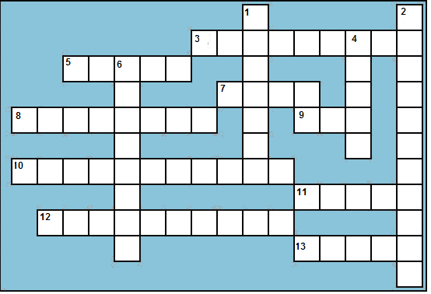
По горизонтали:
3. "Мозг" компьютера.
5. Один из видов информации.
7. Внешняя память.
8. Устройство для управления движением на экране.
9. Минимальная единица информации.
10. Устройство ввода информации вида 5.
11. Устройство для связи с Интернетом.
12. Традиционное устройство запоминания неподвижного изображения.
13. Вредоносная программа.
По вертикали:
1. Лицо компьютера.
2. Специалист, без услуг которого компьютер не работает.
4. Счетное устройство с косточками.
6. Устройство для работы с внешней памятью.
http://www.rusedu.info/Article866.html Занимательная дидактика на уроках информатики

учитель информатики
МОУ школы №176
г. Самары
Березина Г.Н.

